Tiết 12

**NÓI VÀ NGHE:**

**TÓM TẮT Ý CHÍNH DO NGƯỜI KHÁC TRÌNH BÀY**

**I. MỤC TIÊU**

**1. Năng lực**

a. Năng lực chung

- Năng lực giải quyết vấn đề, năng lực tự quản bản thân, năng lực giao tiếp, năng lực hợp tác...

b. Năng lực đặc thù:

- Tóm tắt được ý chính do người khác trình bày.

2. Phẩm chất:

- Ý thức tự giác, tích cực trong học tập.

**II. THIẾT BỊ DẠY HỌC VÀ HỌC LIỆU**

- KHBD, SGK, SGV, SBT

- PHT

- Máy tính, máy chiếu, bảng phụ, Bút dạ, Giấy A0,

**III. TIẾN TRÌNH DẠY HỌC**

Hoạt động 1: HOẠT ĐỘNGKHỞI ĐỘNG

|  |  |
| --- | --- |
| **a. Mục tiêu:** Tạo hứng thú cho HS, thu hút HS sẵn sàng thực hiện nhiệm vụ học tập của mình.  **b. Nội dung:** HS lắng nghe, trả lời câu hỏi của GV | |
| **c. Tổ chức thực hiện** | **d. Sản phẩm** |
| **Bước 1: Chuyển giao nhiệm vụ**  - GV chuyển giao nhiệm vụ  *Gv chiếu video :giới thiệu về đọc sách*  *Hs vừa lắng nghe vừa ghi lại những điều bạn vừa trình bày trong clip vào phiếu học tập*    **Bước 2: HS thực hiện nhiệm vụ**  - HS suy nghĩ, trả lời  **Bước 3: Báo cáo thảo luận**  - HS trình bày cá nhân  - GV gọi hs nhận xét, bổ sung câu trả lời của bạn.  **Bước 4: Kết luận, nhận định**  - Gv nhận xét, dẫn dắt vào bài: | Hs lắng nhe, quan sát và ghi chép. |

Hoạt động 2: Hình thành kiến thức mới

|  |  |
| --- | --- |
| **I. CHUẨN BỊ BÀI NÓI** | |
| **a. Mục tiêu:** Hs biết các bước tóm tắt ý chính do người khác trình bày  **b. Nội dung:**  Gv sử dụng KT khăn trải bàn  HS bầu ra bạn thư kí, hoàn thiện phiếu học | |
| **c. Tổ chức thực hiện** | **d. Sản phẩm** |
| **B1. Chuyển giao nhiệm vụ**  Gv chia lớp làm 4 nhóm thực hiện nhiệm vụ :  ? Để có thể tập trung chú ý và nắm bắt được ý chính của bài trình bày, khi nghe chúng ta cần thực hiện điều gì ?  ? Để việc ghi chép trong quá trình nghe thuận lợi và hiệu quả, chúng ta cần chú ý điều gì ?  ? Chúng ta có thể gặp những sai sót gì trong quá trình kết hợp lắng nghe và ghi chép ?  ? Khi trao đổi với người nói về những vấn đề chưa rõ nên có thái độ như thế nào ?  ? Có nên trao đổi phần tóm tắt của mình với những người nghe khác không ? Vì sao.  ? Theo em, để đánh giá mức độ đạt/ chưa đạt một bài tóm tắt ý chính hòan chỉnh cần những yếu tố nào ?  - HS thực hiện nhiệm vụ  **B2: Thực hiện nhiệm vụ**  - Gv quan sát, gợi mở, hỗ trợ  - Hs suy nghĩ, thảo luận, bổ sung, phản biện  **B3: Báo cáo thảo luận**  - HS trình bày sản phẩm thảo luận  - GV gọi hs nhận xét, bổ sung câu trả lời của bạn.  **B4: Đánh giá , nhận định**  - GV nhận xét quá trình tương tác, thảo luận nhóm của học sinh  - Chốt kiến thức, chuyển dẫn sang mục sau. | - Các bước ghi chép lại ý chính do người khác trình bày.   |  |  | | --- | --- | | **Bước 1: Nghe ý chính và ghi tóm tắt** | | | Cách thức tóm tắt | - Ghi ngắn gọn bằng ngôn từ của mình, sử dụng từ khóa, cụm từ  - Sử dụng kí hiệu , gạch đầu dòng để làm nổi bật ý.  - Viết dưới dạng sơ đồ | | Chú ý: | - Phần mở đầu, kết thúc.  - Những phần được lặp lại trong thân bài  - Tốc độ nói  - Từ khóa của bài nói  - Các phương tiện giao tiếp phi ngôn ngữ: sơ đồ, kí hiệu.. |   **Bước 2: Đọc lại và chỉnh sửa**  - Đọc lại phần ghi tóm tắt và chỉnh sửa  ( nếu cần )  - Xác định với người nói về nội dung vừa tóm tắt. Trao đổi với người nói về ý kiến em chưa rõ hoặc em có quan điểm khác.  - Trao đổi phần ghi tóm tắt với những người nghe khác để chỉnh sửa cho chính xác. |
| **II. THỰC HÀNH TRÌNH BÀY** | |
| **a. Mục tiêu:** Biết được các kĩ năng khi trình bày bài nói.  **b. Nội dung:**  - Từ phiếu học tập số 1 của mỗi cá nhân, các nhóm sẽ thảo luận và thống nhất , chọn lọc những ý chính nhất trong clip đã đưa ra từ đầu giờ | |
| **c. Tổ chức thực hiện** | **d. Sản phẩm** |
| **B1. Chuyển giao nhiệm vụ**  - Gv có thể cho hsinh coi lại clip ( nếu cần )  - HS thực hiện nhiệm vụ  **B2: Thực hiện nhiệm vụ**  - Gv quan sát, gợi mở, hỗ trợ  - Hs suy nghĩ, thảo luận, bổ sung, phản biện  **B3: Báo cáo thảo luận**  - HS trình bày sản phẩm thảo luận  - GV gọi hs nhận xét, bổ sung câu trả lời của bạn.  - Gv phát bảng kiểm để hs đánh giá, nhận xét.  **Bảng kiểm**   |  |  | | --- | --- | | Nội dung kiểm tra | Đạt/ chưa đạt | | Có tên bài trình bày |  | | Có tên người trình bày |  | | Có đầy đủ các thông tin chính của bài trình bày |  | | Trình bày thông tin ngắn gọn dưới dạng từ/ cụm từ, kí hiệu |  | | Trình bày rõ ràng, có tính hệ thống (biết dung số thứ tự, kí hiệu abc, gạch đầu dòng…để trình bày các ý chính) |  |   **B4: Đánh giá , nhận định**  - GV nhận xét quá trình tương tác, thảo luận nhóm của học sinh  - Chốt kiến thức, chuyển dẫn sang mục sau. | - Phần trình bày: Tóm tắt ý chính do người khác trình bày. |
| **III. LUYỆN TÂP, VẬN DỤNG** | |
| **a. Mục tiêu:** Củng cố lại kiến thức đã học, vận dụng để luyện nói  **b. Nội dung:** HS dựa vào góp ý của các bạn và GV | |
| **c. Tổ chức thực hiện** | **d. Sản phẩm** |
| **B1. Chuyển giao nhiệm vụ**  **a. Luyện tập:**  GV cho hs trả lời nhanh các câu hỏi:  Câu 1:Mục đích của việc lắng nghe và ghi chép là gì ?  Câu 2: Khi tóm tắt ý chính do người khác trình bày cần trải qua mấy bước ?  Câu 3: Để việc ghi chép trong quá trình nghe thuận lợi và hiệu quả, chúng ta cần chú ý điều gì ?  Câu 4: Vì sao khi tóm tắt ý chính do người khác trình bày ta nên dùng từ khóa, các kí hiệu và sơ đồ?  Câu 5: Theo em, để đánh giá mức độ đạt/ chưa đạt một bài tóm tắt ý chính hòan chỉnh cần những yếu tố nào ?  **b. Vận dụng:**  Gv chia lớp làm 4 nhóm thực hiện nhiệm vụ chung:  ? Hãy trình bày bài nói trong khoảng thời gian 5phút : “ Việc quan sát, lắng nghe, cảm nhận thế giới tự nhiên có ý nghĩa như thế nào với cuộc sống của chúng ta ? ”  - HS còn lại lắng nghe và tóm tắt ý chính phần trình bày của bạn.  **B2: Thực hiện nhiệm vụ**  - Gv quan sát, gợi mở, hỗ trợ  - Hs suy nghĩ, thảo luận, bổ sung, phản biện  **B3: Báo cáo kết thảo luận**  - HS trình bày sản phẩm thảo luận  - GV gọi hs nhận xét, bổ sung câu trả lời của bạn.  **B4: Đánh giá , nhận định**  - GV nhận xét quá trình tương tác, thảo luận nhóm của học sinh  - Chốt kiến thức  **- Hướng dẫn học bài ở nhà**  + Vẽ sơ đồ tư duy về các kiến thức đã học  + Đọc và chuẩn bị bài: Ôn tập**.** | - Bài nói của học sinh về câu hỏi : “Việc quan sát, lắng nghe, cảm nhận thế giới tự nhiên có ý nghĩa như thế nào với cuộc sống của chúng ta ? ”  - Phần trình bày: Tóm tắt ý chính do người khác trình bày. |

*HƯỚNG DẪN TỰ HỌC

1.Bài vừa học

-Nắm vững quy trình tóm tắt ý chính do người khác trình bày

- Tập tóm tắt một văn bản theo hướng dẫn

2.Bài sắp học: “Ôn tập bài 1”

-Xem và hệ thống hóa lại tất cả các kiến thức đã học ở bài 1

-Trả lời các câu hỏi trong SGK.

Ngày soạn: 28/9/2024

Ngày dạy: 30/9/2024

Tiết 12

**ÔN TẬP**



**I. MỤC TIÊU**

**1. Năng lực:**

***1.1. Năng lực đặc thù***

- Năng lực thu thập thông tin liên quan đến đề bài.

- Năng lực hợp tác khi trao đổi, thảo luận.

- Năng lực viết, tạo lập văn bản.

- Năng lực sáng tạo.

***1.2. Năng lực chung***

- Năng lực giải quyết vấn đề, năng lực tự quản bản thân, năng lực giao tiếp, năng lực hợp tác...

**2. Phẩm chất:**

- Cảm nhận và yêu vẻ đẹp của thiên nhiên.

- Ý thức tự giác, tích cực trong học tập.

- Sống lạc quan, yêu đời, yêu cuộc sống.

**II. THIẾT BỊ DẠY HỌC VÀ HỌC LIỆU**

- SGK, SGV.

- Một số video, tranh ảnh liên quan đến nội dung bài học.

- Máy chiếu, máy tính.

- Giấy A1 hoặc bảng phụ để HS làm việc nhóm.

- Phiếu học tập.

**III. TIẾN TRÌNH ÔN TẬP**

**1. Hoạt động 1: KHỞI ĐỘNG**

**a. Mục tiêu:** Tạo hứng thú, thu hút HS sẵn sàng thực hiện nhiệm vụ học tập của mình. HS kết nối với kiến thức đã học, khắc sâu kiến thức nội dung bài học.

**Bước 1: Chuyển giao nhiệm vụ:**

GV tổ chức trò chơi: “***Giải cứu rừng xanh***” cho hai đội; yêu cầu HS nhắc lại những nội dung và kiến thức đã được học trong bài 1.

***1/ Xác định thể loại của văn bản “Lời của cây”.***

1. Thơ lục bát C. Thơ năm chữ
2. Thơ bốn chữ D. Truyện ngụ ngôn

***2/ Trong bài thơ “Lời của cây”, tác giả đã sử dụng biện pháp tu từ nào nổi bật?***

1. So sánh C. Điệp từ, điệp ngữ
2. Ẩn dụ D. Nhân hóa

***3/ Ai là tác giả của bài thơ “Sang thu”?***

1. Hữu Thỉnh C. Trần Hữu Thung
2. Hoàng Trung Thông D. Nguyễn Đình Thi

***4/ Bài thơ “Sang thu” tả cảnh thiên nhiên vào thời điểm nào trong năm?***

1. Mùa xuân C. Mùa thu
2. Mùa hè D. Mùa đông

***5/ Xác định phó từ trong ví dụ sau:***

***“Sương chùng chình qua ngõ***

***Hình như thu đã về.”***

1. Sương C. Về
2. Qua D. Đã

***6/ Thông điệp mà nhà thơ Huy Cận muốn gởi gắm qua bài thơ “Con chim chiền chiện” là gì?***

1. Hình ảnh chim chiền chiện bay lượn thể hiện cuộc sống tự do, thanh bình, hạnh phúc, vì thế chúng ta nên biết yêu đời, yêu cuộc sống.
2. Hãy luôn yêu thương, giúp đỡ mọi người.
3. Cần có cách ứng xử nhân văn.
4. Biết yêu quý, trân trọng, bảo vệ thiên nhiên.

***7/ Quy trình để viết đoạn văn ghi lại cảm xúc về một bài thơ bốn chữ, năm chữ gồm có:***

1. Chuẩn bị trước khi viết / Tìm ý, lập dàn ý / Xem lại và chỉnh sửa, rút kinh nghiệm / Viết đoạn
2. Viết đoạn / Xem lại và chỉnh sửa, rút kinh nghiệm / Chuẩn bị trước khi viết / Tìm ý, lập dàn ý
3. Chuẩn bị trước khi viết / Tìm ý, lập dàn ý / Viết đoạn / Xem lại và chỉnh sửa, rút kinh nghiệm
4. Tìm ý, lập dàn ý / Viết đoạn / Xem lại và chỉnh sửa, rút kinh nghiệm / Chuẩn bị trước khi viết

**Bước 2: Thực hiện nhiệm vụ:**HS tiếp nhận nhiệm vụ, trao đổi, chia sẻ ý kiến.

**Bước 3: Báo cáo thảo luận:** Đội nào trả lời nhanh và đầy đủ nhất sẽ được điểm thưởng.

**B4: Kết luận, nhận định:** Sau khi HS trả lời xong GV tái hiện và dẫn dắt vào tiết Ôn tập để giúp HS củng cố kiến thức.

**2. Hoạt động 2: HÌNH THÀNH KIẾN THỨC**

**1. Củng cố tri thức về văn bản, thể loại, phó từ.**

**a. Mục tiêu:**

- Nhận biết được nội dung và nghệ thuật của các văn bản đã học.

- Nắm chắc đặc điểm của thể thơ bốn chữ, thơ năm chữ.

- Hiểu rõ định nghĩa và chức năng của phó từ.

|  |  |
| --- | --- |
| **HOẠT ĐỘNG CỦA GV - HS** | **DỰ KIẾN SẢN PHẨM** |
| **Bước 1: Chuyển giao nhiệm vụ**  - Chia lớp thành 6 nhóm, phân công nhiệm vụ cho các nhóm.  + GV trình chiếu kết hợp phát cho HS Phiếu học tập số 1: HS đọc lại 2 văn bản *Lời của cây; Sang thu* và điền thông tin vào bảng sau   |  |  |  | | --- | --- | --- | | Văn bản | **Lời của cây** | **Sang thu** | | Điểm giống nhau (nội dung, nghệ thuật) |  | | | Điểm khác nhau (nội dung, nghệ thuật) |  |  |   + Nhận xét về thể thơ, vần, nhịp của khổ thơ (SGK/30)  + Trình bày chức năng của phó từ thông qua việc xem xét lược bỏ 3 phó từ quan trọng trong đoạn trích.  - HS tiếp nhận nhiệm vụ.  **Bước 2: Thực hiện nhiệm vụ**  - HS thực hiện nhiệm vụ.  - GV quan sát, hỗ trợ.  **Bước 3: Báo cáo thảo luận**  - HS báo cáo kết quả;  - GV gọi nhóm khác nhận xét, bổ sung câu trả lời của các nhóm.  **B4: Kết luận, nhận định**  - GV nhận xét, đánh giá, bổ sung, chốt lại kiến thức. | **Câu 1:** Chỉ ra điểm giống và khác nhau  ***Phiếu học tập số 1***   |  |  |  | | --- | --- | --- | | **Văn**  **bản**  **Phương**  **diện**  **so sánh** | **Lời của cây** | **Sang thu** | | **Điểm giống nhau (nội dung, nghệ thuật)** | - Cảm nhận về thiên nhiên, sự giao cảm giữa con người với thiên nhiên.  - Ngôn ngữ thơ trong sáng, giản dị.  - Biện pháp nghệ thuật chủ yếu: nhân hóa | | | **Điểm khác nhau (nội dung, nghệ thuật)** | - Thể thơ bốn chữ, gieo vần chân, nhịp 2/2  - Tình cảm nâng niu sự sống.  - Thay mặt cây gởi thông điệp: Hãy lắng nghe lời của cỏ cây, loài vật để biết yêu thương, nâng đỡ sự sống ngay khi mới là mầm sống; mỗi con người, sự vật dù cho nhỏ bé đều góp phần tạo nên màu xanh cho đất trời. | - Thể thơ năm chữ, gieo vần chân, nhịp 3/2  - Cảm nhận tinh tế của tác giả về sự chuyển mình của đất trời từ cuối hạ sang thu.  - Thông điệp của bài thơ: Hãy biết lắng nghe, cảm nhận thiên nhiên bằng tất cả các giác quan để đón nhận những món quà thú vị từ thiên nhiên, tạo vật. |   **Câu 2:** Nhận xét về thể thơ, vần, nhịp:  - Thể thơ: năm chữ  - Vần chân: nghé – nhẹ / đây – đầy  - Nhịp thơ: 2/3 ; 3/2  **Câu 3:** Tìm hiểu về phó từ  - Không thể lược bỏ 3 phó từ ***mãi, vẫn, không***  - Chức năng: Bổ sung ý nghĩa cho động từ ***rền rĩ*** và ***thấy;*** cung cấp thông tin 1 cách đầy đủ và cần thiết hơn.  + ***mãi:*** kéo dài liên tục như không dứt  + ***vẫn, không:*** biểu thị sự tiếp diễn và phủ định |

**2. Củng cố tri thức đoạn văn chia sẻ cảm xúc**

**về một bài thơ và tóm tắt ý chính**

**a. Mục tiêu:**

- Nắm được đặc điểm, quy trình của một đoạn văn chia sẻ cảm xúc về một bài thơ.

- Vận dụng tri thức để viết và trình bày cảm xúc về một bài thơ đã học.

|  |  |
| --- | --- |
| **TỔ CHỨC THỰC HIỆN** | **DỰ KIẾN SẢN PHẨM** |
| ** Câu 4 + câu 6  **Bước 1: Chuyển giao nhiệm vụ**  - GV tổ chức cho HS thảo luận chia sẻ nhóm đôi.  + GV trình chiếu kết hợp phát cho HS Phiếu học tập số 2: Bài học em rút ra cho mình khi làm thơ bốn chữ, năm chữ.  - GV tổ chức cho HS thảo luận nhóm bằng kĩ thuật khăn trải bàn. HS trình bày lý do vì sao khi tóm tắt ý chính do người khác trình bày ta nên dùng từ khóa, các kí hiệu và sơ đồ.  - HS tiếp nhận nhiệm vụ.  **Bước 2: Thực hiện nhiệm vụ**  - HS thực hiện nhiệm vụ.  - GV quan sát, hỗ trợ.  **Bước 3: Báo cáo kết quả và thảo luận**  - HS báo cáo kết quả  - GV gọi nhóm khác nhận xét, bổ sung câu trả lời của các nhóm.  **B4: Kết luận, nhận định (GV)**  - GV nhận xét, đánh giá, bổ sung, chốt lại kiến thức.  ** Câu 7  **Bước 1: Chuyển giao nhiệm vụ**  - GV yêu cầu từng cá nhân viết vào vở những suy nghĩ của mình về ý nghĩa của việc quan sát, lắng nghe, cảm nhận thế giới tự nhiên thông qua câu hỏi gơi ý SGK/30  - HS tiếp nhận nhiệm vụ.  **Bước 2: Thực hiện nhiệm vụ**  - HS thực hiện nhiệm vụ.  - GV quan sát, hỗ trợ.  **Bước 3: Báo cáo thảo luận**  - GV gọi 2-3 HS trình bày sản phẩn cá nhân.  - GV gọi HS khác nhận xét, bổ sung câu trả lời của bạn.  **B4: Kết luận, nhận định (GV)**  - GV nhận xét, đánh giá, bổ sung, chốt lại kiến thức. | **Câu 4:** Bài học khi làm thơ bốn chữ, năm chữ  - Quan sát đối tượng tỉ mỉ, cẩn thận.  - Đảm bảo số chữ trong một dòng thơ.  - Sử dụng từ ngữ, hình ảnh phù hợp.  - Cần có các biện pháp tu từ (so sánh, nhân hóa, điệp từ, …).  - Thể hiện cảm xúc của em một cách chân thành.  **Câu 6:** Khi tóm tắt ý chính do người khác trình bày ta nên dùng từ khóa, các kí hiệu và sơ đồ. Vì:  - Từ khóa là từ ngữ quan trọng, thể hiện nội dung chính của bài nói.  - Kí hiệu và sơ đồ sẽ giúp làm nổi bật ý, giúp ta dễ nắm bắt vấn đề của người trình bày.  **Câu 7:** Ý nghĩa của việc quan sát, lắng nghe, cảm nhận thế giới tự nhiên  Đời sống con người luôn gắn liền với thế giới tự nhiên. Việc quan sát, lắng nghe, cảm nhận thế giới tự nhiên giúp chúng ta điều chỉnh tình cảm và thái độ của mình. Từ đó thấy yêu đời, yêu thiên nhiên, yêu cuộc sống hơn. Vì vậy mọi người cần chung tay bảo vệ và làm đẹp hơn thế giới tự nhiên mà mình đang sống. |

**Hoạt động 3: LUYỆN TẬP**

**a. Mục tiêu:** ***Thực hiện BT 5:*** Củng cố lại kiến thức đã học và rèn kĩ năng viết đoạn văn.

**B1: Chuyển giao nhiệm vụ:** Giáo viên giao bài tập cho HS.

Viết đoạn văn chia sẻ cảm xúc về 1 bài thơ bốn chữ hoặc năm chữ mà em yêu thích.

**B2: Thực hiện nhiệm vụ**

- HS đọc để xác định yêu cầu của bài tập.

- GV hướng dẫn HS cách làm.

**B3: Báo cáo, thảo luận**

- GV yêu cầu HS chữa bài tập bằng cách trình bày sản phẩm của mình.

- HS lên bảng chữa bài hoặc đứng tại chỗ để trình bày, chụp lại bài và gửi lên zalo. HS khác theo dõi, nhận xét, đánh giá và bổ sung (nếu cần)…

**B4: Kết luận, nhận định:** GV nhận xét bài làm của HS.

🡪 ***Gợi ý:***

“Lời của cây” là một trong số những bài thơ mang đậm phong cách Trần Hữu Thung: Mộc mạc, thầm nhuần chất dân gian. Sử dụng thể thơ bốn chữ, lối viết giản dị, gần gũi, đặc biệt là phép tu từ nhân hóa, bài thơ ghi lại một cách sinh động quá trình hạt phát triển thành cây. Từ khi hạt "lặng thinh" chưa được gieo xuống đất, đến khi hạt nảy mầm, nhú lên những "giọt sữa" biết "thì thầm" những tiếng nói đầu tiên và khi đã thành cây non "bập bẹ" cất tiếng nói - tiếng nói đầy tự hào khẳng định giá trị loài cây... tất cả được đặt trong sự liên tưởng độc đáo, thú vị. Sự trưởng thành của cây có những nét tương đồng với sự trưởng thành của một con người. Điều đặc biệt là với nhà thơ, cây cối không vô tri vô giác mà cũng có tiếng nói. Nhà thơ như nghe thấy trong sự trưởng thành của cây những thanh âm của sự sống. Nhà thơ lắng nghe cây như lắng nghe lời thì thầm vang vọng từ thiên nhiên. Phải là người có tâm hồn phong phú, nhạy cảm và giàu sức tưởng tượng, nhà thơ mới có thể lắng nghe, [cảm nhận](https://dembuon.vn/tags/cam-nhan/) và thể hiện thành ngôn từ nghệ thuật một cách tinh tế tiếng nói của loài cây. Qua đó, thể hiện tình cảm, cảm xúc nâng niu, trân trọng mà nhà thơ dành cho mầm cây. Bài thơ như một bức thông điệp bằng thơ gửi đến mỗi bạn đọc: Hãy yêu cây xanh, trân trọng sự sống của cây, bởi cây làm nên một phần cuộc sống xinh đẹp, đáng yêu này.

**Hoạt động 4: VẬN DỤNG**

**a) Mục tiêu:**

- Củng cố kiến thức nội dung của bài học.

- Mở rộng thêm bằng cách đọc thêm 1 số văn bản khác, vận dụng kiến thức bài học đưa ra việc làm cho bản thân.

**B1: Chuyển giao nhiệm vụ:** (GV giao bài tập)

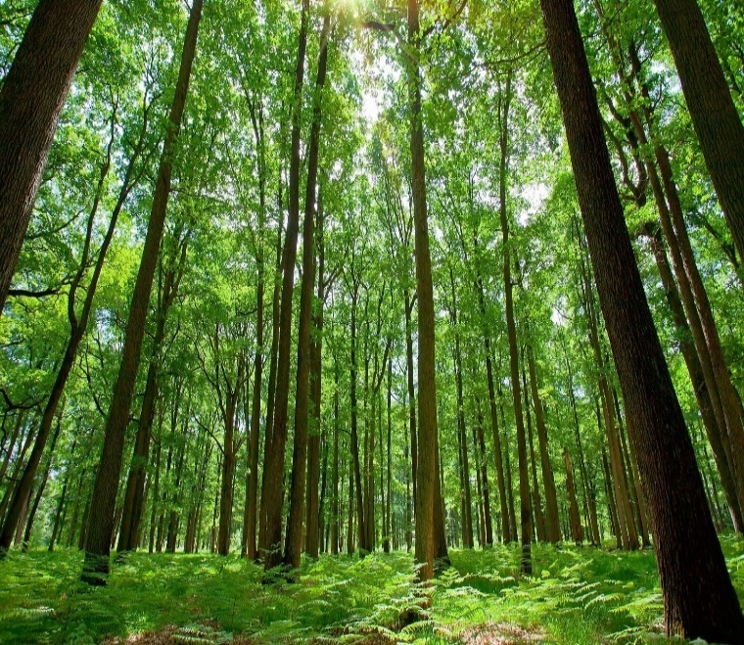**1. Em có suy nghĩ gì về 2 bức tranh sau:**

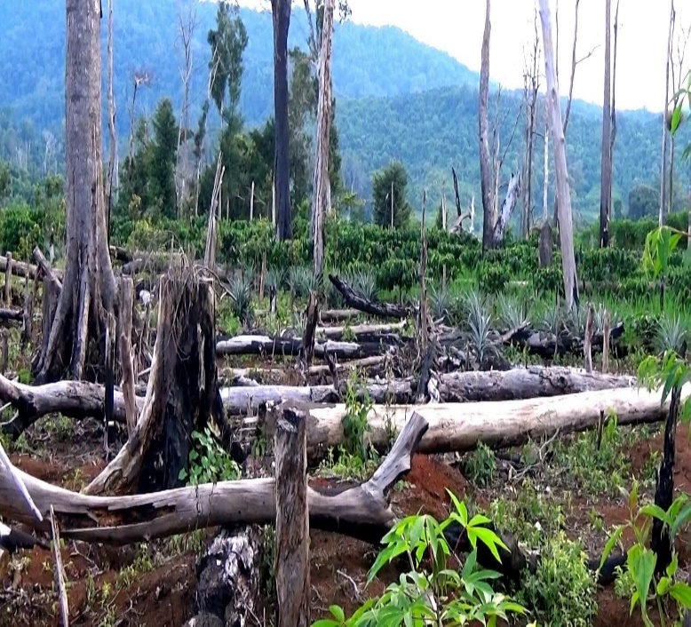

**2. Em sẽ làm những gì để bảo vệ thế giới tự nhiên mình đang sống?**

**B2: Thực hiện nhiệm vụ**

- GV hướng dẫn các em tìm hiểu yêu cầu của đề.

- HS thực hiện nhiệm vụ và chia sẻ ý kiến của mình (nếu đủ thời gian); thực hiện ở nhà (nếu hết thời gian).

**B3: Báo cáo, thảo luận**

- GV yêu cầu trình bày sản phẩm của mình (nếu đủ thời gian)

- HS đứng tại chỗ để trình bày (nếu còn thời gian). HS khác theo dõi, nhận xét, đánh giá và bổ sung (nếu cần)…

**B4: Kết luận, nhận định:** GV nhận xét bài làm của HS.